**И. К. АХУНБАЕВ атындагы**

**КЫРГЫЗ МАМЛЕКЕТТИК МЕДИЦИНАЛЫК АКАДЕМИЯСЫ**

# Б. Н. ЕЛЬЦИН атындагы

**КЫРГЫЗ-РОССИЯ СЛАВЯН УНИВЕРСИТЕТИ**

**Д 14.22.645 диссертациялык кенеши**

Кол жазма укугунда **УДК 616.314.16-08**

**ШАЙЫМБЕТОВА АЛТЫНАЙ РЫСБЕКОВНА**

**ЖЕЗДИН, КҮМҮШТҮН ЖАНА АЛТЫНДЫН НАНОЭРИТҮҮЛӨРҮН**

**КОЛДОНУУ МЕНЕН УЗАККА СОЗУЛГАН ӨНӨКТӨГӨН**

**ПЕРИОДОНТИТТИН ТАМЫР КАНАЛДАРЫН ДАРЫЛООНУН**

# ЭФФЕКТИВДҮҮЛҮГҮ

14.01.14 - стоматология

Медицина илимдеринин кандидаты

окумуштулук даражасын алуу үчүн жазылган диссертациянын **авторефераты**

# Бишкек - 2023

Б. Н. Ельцин атындагы Кыргыз-Россия Славян университетинин терапиялык стоматология кафедрасында аткарылды

|  |  |  |  |
| --- | --- | --- | --- |
| **Илимий жетекчи:** | **Шаяхметов Давлетша Белекович** | | |
|  | медицина илимдеринин доктору, доцент  И. К. Ахунбаев атындагы Кыргыз мамлекеттик медициналык академиясынын хирургиялык | | |
|  | стоматология жана кафедрасынын доценти | бет-жаак | хирургия |
|  |  |  |  |
| **Расмий оппоненттери:**            **Жетектөөчү мекеме:** |  |  |  |

Диссертациянын коргоосу 2023-жылдын саат медицина илимдеринин кандидаты окумуштуулук даражасын коргоо боюнча И. К. Ахунбаев атындагы Кыргыз мамлекеттик медициналык академиясы жана

Б. Н. Ельцин атындагы Кыргыз-Россия Славян университетине караштуу Д

14.22.645 диссертациялык кеңештин отурумунда өткөрүлөт. Дареги: 720020, Бишкек ш., Ахунбаев көч., 92, конференц-зал. Диссертацияны коргоо боюнча видеоконференциянын ссылкасы: https://vc1.vak.kg/b/142-1m6-ncc-pik

Диссертация менен И. К. Ахунбаев атындагы Кыргыз мамлекеттик медициналык академиясынын (720020, Бишкек ш., Ахунбаев көч., 92), Б. Н. Ельцин атындагы Кыргыз-Россия Славян университетинин (720000, Бишкек ш., Киев көч., 44) китепканаларынан жана https:[//vak.kg](http://www.vak.kg/) сайтынан таанышууга болот.

Автореферат 2023-жылдын жөнөтүлдү.

**Диссертациялык кеңештин окумуштуу катчысы,**

**медицина илимдеринин кандидаты, доцент П. Д. Абасканова**

# ИШТИН ЖАЛПЫ МҮНӨЗДӨМӨСҮ

**Диссертациялык темасынын актуалдуулугу. Н**анотехнологияларды пайдалануу заманбап медицинадагы артыкчылык багыттардын бири болуп саналат. Нанотехнологияларды колдонуу менен, металл нанобөлүкчөлөрүнүн негизинде бактерияларга каршы жана иммуномодулятордук таасири бар нано дары-дармектер заттары иштелип чыгууда. Өзүнө көңүлдү бурган бул жез подгруппасындагы металлдардын нанобөлүкчөлөрү, өзгөчө алтын жана күмүш. Нано-өлчөмдүү бөлүкчөлөр ткандарга жана алардын клеткаларына оңой эле кирип кете алат. Алтын, күмүш жана башка металлдардын өзгөчөлүгү болуп алардын кластерлерди жана коллоиддерди оңой түзүшү эсептелет[19].

Буга чейин "нанотехнология" деген термин электроникада жана кванттык физикада гана кездешчү. Азыркы заманбап шарттарда биологияда жана фармацияда нанотехнологияны активдүү колдонуу байкалууда. Медицинада дисциплинанын жаңы мууну калыптанууда: нано-онкология, наноэндокринология, нанофармакология, наностоматология.

Наностоматология, nanodentistry — наноматериалдарды, наноаппараттарды жана биотехнологияларды колдонуу менен ооз көңдөйүнүн саламаттыгын молекулярдык деңгээлде сактап турган медицинанын бир тармагы. Терапия үчүн нанобөлүкчөлөр – ооруларды диагностикалоо жана дарылоо үчүн атайын тапшырмасы бар (анын ичинде өлчөмү, морфологиясы, бетинин абалы) биологиялык шайкеш нанобөлүкчөлөр [70].

Эндодонтиянын негизги милдеттеринин бири болуп өнөкөт деструктивдүү апикалдык периодонтитте тиштин тамырынын апикалдык бөлүгүн дарылоонун колдонуудагы ыкмаларынын эффективдүүлүгүн жогорулатуу саналат [2,3].

Пародонтиттин пайда болушунун негизги себеби болуп тиштин тамыр каналдарын микроорганизмдердин колония кылып басып алуусу экендиги аныкталган [6,7]. Ошондуктан бардык дарылоонун негизги максаты - тамыр канал системасындагы микроорганизмдерди жок кылуу болуп саналат. Микроорганизмдер тиштин тамыр каналдарын колонизациялоодо микроорганизмдердин жашоо-турмушун камсыз кылуучу жана коргоо системасы болгон биоплѐнканы түзүшөт. Заманбап антибиотиктер жана антисептиктер мындай биоплѐнкалардын ичине кире алышпайт, б.а. алар биоплѐнканын негизги бөлүгүндөгү микроорганизмдерди жок кыла алышпайт, алардын үстүнкү бетине гана таасир этишет. Бул көрүнүштү четке кагуу мүмкүн эмес, анткени анатомиялык көз караш менен медициналык дары заттардын микроорганизмдерди толугу менен жок кылуу жөндөмдүүлүгү эндодонтиялык дарылоонун ийгилигинин негизги фактору болуп саналат.

Тамыр каналдарын бир гана аспаптык дарылоону колдонуу аркылуу инфекцияны толугу менен жок кылбайт, ошондуктан тазалоо циклдеринин ортосунда чачыратуу үчүн антисептикалык эритмелер, ошондой эле тамыр каналдарын убактылуу жабуу үчүн кальций гидроксиди кошумча колдонулат. Натрий гипохлориди NaОCl тамыр каналдарын тазалоо үчүн негизги антисептикалык суюктук болуп саналат. Бул эритмени тандоонун себеби, анын грам-оң жана грам-терс микроорганизмдерге каршы кеңири спектри бар, бирок NaOCl биопленканы толугу менен жок кыла албайт, мындан тышкары, жогорку концентрацияда ал уулуу болот [8,9]. Ошентип, ооз көңдөйүндөгү микроорганизмдерди биопленканын ичине кирүү менен жок кылуу үчүн жаңы жогорку эффективдүү препараттарды издөө абдан актуалдуу.

**Диссертациянын темасынын илимий мекемелер тарабынан жүргүзүлүп жаткан негизги ири илимий программалар, маанилүү илимий-изилдөө иштери менен байланышы.** Диссертациянын темасы демилге берүүчү болуп саналат.

**Изилдөөнүн максаты.** Алтын, күмүш жана жездин нано эритмелерин колдонуу менен өнөкөт периодонтиттин деструктивдүү формаларын дарылоо ыкмасын модификациялоо. **Изилдөөнүн милдеттери:**

1. 2015-2020-жылдар аралыгында Бишкек шаарындагы №2 жана №5 мамлекеттик стоматологиялык клиникалардын маалыматтары боюнча өнөкөт пародонтиттин таралышын изилдөө.
2. Өнөкөт периодонтитти дарылоодо алтын, күмүш жана жездин нано эритмелери менен кальций гидроксиди менен тамыр каналдарын убактылуу жана туруктуу обтурациялоонун натыйжалуулугун жүргүзүү жана талдоо.
3. Эксперименталдык изилдөөлөрдө алтын, күмүш жана жездин нано эритмелерин колдонуу менен тамыр каналдарын туруктуу обтурациялоодон кийин бузулган жерде сөөк ткандарын калыбына келтирүүнүн узак мөөнөттүү мезгилиндеги остеорегенеративдик кыймыл таасирлерди аныктоо.
4. Жүргүзүлгөн изилдөөлөрдүн негизинде алтындын, күмүштүн жана жездин нано эритмелеринин антисептикалык аракетинин эффективдүүлүгүн аныктоо.

**Алынган натыйжалардын илимий жаңылыгы.** Биринчи жолу өнөкөт периодонтиттин деструктивдүү формаларын тамыр каналдарын убактылуу жана биротоло жабуу үчүн алтын, күмүш жана жездин нано эритмелерин колдонуу менен дарылоо ыкмасы иштелип чыкты. Биринчи жолу анализдин микробиологиялык жана клиникалык-радиологиялык методдорун колдонуу менен өнөкөт периодонтиттин деструктивдүү формаларын дарылоо үчүн алтындын, күмүштүн жана жездин нано эритмелеринин салыштырма анализи жүргүзүлгөн.

**Алынган натыйжалардын илимий практикалык мааниси.** Тамыр каналдарын убактылуу жана туруктуу жабуу менен өнөкөт периодонтиттин деструктивдүү формаларын кальций гидроксиди менен дарылоодо алтындын, күмүштүн жана жездин нано эритмелери менен модификациялоо сунушталат. Ал тиш тамырынын апикалдык бөлүгүндөгү тездетилген регенерациясын (1,5-2 эсеге) камтып инфекциянын очогун азайтууда (1- тиркеме).

Жумуштун жыйынтыктары Бишкек шаарынын МҮБК №2, МҮБК №5 иштерине киргизилген (2-тиркеме). Өнөкөт периодонтиттин деструктивдүү формаларын дарылоонун сунуш кылынган ыкмасы Б.Н. Ельцин атындагы КРСУнун медицина факультетинин терапиялык стоматология кафедрасында колдонулат. (3 - тиркеме).

**Алынган натыйжалардын экономикалык мааниси:** тиш тамырынын апикалдык бөлүгүн калыбына келтирүү эффективдүүлүгү, ошондой эле өнөкөт периодонтиттин деструктивдүү формаларын дарылоодо кальций гидроксиди менен айкалышкан алтын, күмүш жана жездин нано эритмелерин колдонуудан кийин регенерация убактысынын кыскарышы менен мүнөздөлөт.

**Диссертациянын коргоого коюлуучу негизги жоболору:**

1. Алтын, күмүш жана жездин нано эритмелери менен өнөкөт апикалдык пародонтитти дарылоонун натыйжалары КР Улуттук илимдер академиясынын химия жана фитотехнология институтунда иштелип чыккан
2. Өнөкөт периодонтиттин деструктивдүү формалары үчүн алтын, күмүш жана жездин нано эритмелери менен кальций гидроксиди менен тамыр каналдарын убактылуу жана туруктуу жабуу ыкмасы, бул эндодонтиялык дарылоонун узактыгын азайтат.
3. Алтын, күмүш жана жездин нано эритмелери менен жаныбарлардын жаактарынын сөөк кемтиктерин регенерациялоонун натыйжалары.
4. Өнөкөт периодонтиттин деструктивдүү формаларын дарылоонун натыйжалуулугуна алтындын, күмүштүн жана жездин нано эритмелеринин таасирин микробиологиялык жана клиникалык-рентгендик жактан изилдөө.

**Изденүүчүнүн жеке салымы.** Диссертациялык иштин авторунун жеке катышуусу диссертациялык иштин темасы боюнча жүргүзүлгөн адабий маалыматтарды жана изилдөөлөрдү иштеп чыгуудан турат. Клиникалык материалдарды жана статистикалык маалыматтарды чогултуу автор тарабынан жеке аткарылган. Эксперименталдык жаныбарларга морфологиялык изилдөөлөр жүргүзүү жана микрослайддарды даярдоо, ошондой эле өнөкөт периодонтиттин деструктивдүү формалары менен ооругандарды дарылоонун узак мөөнөттүү натыйжаларын изилдөө жүргүзүлгөн. Эксперименталдык жаныбарларга морфологиялык изилдөө жүргүзүү үчүн микропрепараттарды изилдөө КРдин Саламаттык сактоо министрлигине караштуу Республикалык патологиялык-анатомиялык бюродо жүргүзүлгөн.

**Диссертациянын натыйжаларын апробациялоо.** Диссертациянын материалдары берилди жана талкууланды: 2017-жылдын 2-3-июнунда, Ысык-Көл областы, Сары-Ой айылы, «Радуга» борбору, «Хирургиялык стоматология жана жаак-бет хирургиясынын актуалдуу маселелери» Эл аралык илимий-практикалык конференциясында; 2018-жылдын 28апрелинде КРСУнун 25 жылдыгына арналган «The 3rd International Symposium of Clinical Dentistry» Кыргызстан жана Түштүк Корея менен болгон ―XXI кылымдагы фундаменталдык жана клиникалык медицинанын көйгөйлөрү жана кыйынчылыктары‖ Эл аралык конференциясында (10-11- март, 2018-ж., Бишкек); ―Кыргызстандагы стоматологиянын актуалдуу көйгөйлөрү‖ Кыргыз Республикасынын Стоматологиялык Ассоциациясынын XIII Конгрессинде (17-ноябрь, 2018жыл, Бишкек); ―Нанотехнологиялар, наноструктуралык материалдар: Кыргызстанда өнүгүүнүн келечеги‖ 15-октябрь, 2020-жыл, Бишкек; «Евразия экономикалык биримдигинин түзүлүшүнүн шартында соттук медицинанын жана морфологиянын учурдагы абалы жана өнүгүү келечеги» Эл аралык илимий-практикалык конференцияда (22-24-июнь, 2021-ж., Кыргыз Республикасы, Чолпон-Ата шаары).

«Евразия экономикалык биримдигинин түзүлүшүнүн шартында соттук медицинанын жана морфологиянын учурдагы абалы жана өнүгүү келечеги» Эл аралык илимий-практикалык конференциясында (22-25июнь, 2022-ж., Кыргыз Республикасы, Чолпон-Ата шаары). Кыргыз Республикасынын Улуттук илимдер академиясынын академиги Сулайманкулов Какин Сулайманкуловичтин 90 жылдыгына арналган ―Химияны жана инновациялык технологияларды өнүктүрүүнүн фундаменталдык жана прикладдык аспектилери‖ Эл аралык конференциясында (1-2-март, 2023-ж., Кыргыз Республикасы, Бишкек шаары), чогулуштарда талкууланып, сертификаттар жана программалар менен тастыкталган.

**Диссертациянын натыйжаларын жарыяланышы.**

Диссертациялык иштин жыйынтыгы боюнча жарык көргөн: жогорку аттестациялык комиссиянын рецензияланган журналдарында 10 илимий макала. Патент № 2007 03.04.17-жылы алынган «Өнөкөт периодонтитти дарылоо ыкмасы» (Кыргыз патенти) жана № 903 рационализатордук сунуш «Өнөкөт периодонтиттин жез, күмүш жана алтындын нано эритмелерин колдонуу менен дарылоо ыкмасы‖ 2020-жылдын 25декабрында берилген.

**Диссертациянын түзүлүшү жана көлөмү.** Диссертация кириш сөздөн, 3 бөлүмдөн турат, ал камтыган - адабияттарга сереп, материалдар жана изилдөө ыкмалары, өздүк изилдөөлөрдүн натыйжалары; корутундулардан; практикалык сунуштардан; колдонулган булактардын жана колдонмолордун тизмесинен турат. Диссертациялык иш 36 тартылган сүрөт менен иллюстрацияланган, 6 таблицада чагылдырылган 141 беттеги компьютердик текстте берилген. Библиографиялык көрсөткүч 148 булакты камтыйт: 93 - орус тилинде жана 55 - чет тилдеринде.

# ДИССЕРТАЦИЯНЫН НЕГИЗГИ МАЗМУНУ

**Киришүү бөлүгү** изилдөө темасынын актуалдуулугун негиздейт, изилдөөнүн максатын жана милдеттерин, илимий жаңылыгын, алынган натыйжалардын практикалык маанисин жана коргоого сунушталган негизги жоболорду көрсөтөт.

**1-бап. «Эндодонтикалык дарылоонун натыйжалуулугун баалоо Өнөкөт периодонтиттин деструктивдүү формаларында тамыр каналдарын убактылуу толтуруу үчүн колдонулуучу кальций гидроксиди жана башка материалдар (адабий сереп)».** Өнөкөт периодонтитти дарылоонун негизги принциптери, тамыр каналдарын дарылоонун көйгөйлөрү, тамыр каналын убактылуу толтуруу үчүн материалдар жана өнөкөт периодонтиттин моделдөөсү боюнча маалыматтардын адабий сереби берилген.

**2-бап. Методология жана изилдөө ыкмалары**

**Изилдөө объектиси.** Пародонтиттин өнөкөт түрү менен ооруган 120 бейтап. 30 бейтап – контролдоочу топ, алтын, күмүш жана жездин нано эритмелерин колдонгон 30 бейтаптан турган негизги топ. Өнөкөт периодонтит менен ооруган 120 оорулуу, жана ошондой эле морфологиялык изилдөө үчүн 40 мал алынган.

**Изилдөөнүн предмети.** Өнөкөт периодонтитти комплекстүү дарылоонун эффективдүүлүгүнө клиникалык, морфологиялык жана микробиологиялык баа берүү. алтындын, күмүштүн жана жездин нано эритмелеринин ККны убактылуу жана туруктуу обтурациялоо учурундагы таасирин талдоо.

**2.1 Жүргүзүлгөн изилдөөлөрдүн этаптары жана көлөмү.** Изилдөөнүн максатына жана милдеттерине жетүү үчүн изилдөөнүн төмөнкү этаптары жана көлөмү иштелип чыккан: Архивдик маалыматтарды ретроспективдүү талдоо. № 2 МҮБК жана № 5 МҮБК маалыматтары аркылуу өнөкөт периодонтиттин таралышын изилдөө үчүн ретроспективдүү талдоо жүргүздүк. Коюлган максатка жетүү үчүн 2015жылдан баштап 2020-жылга чейинки мезгилде мамлекеттик стоматологиялык клиникаларга кайрылуу журналдарынын маалыматтарына талдоо жүргүзүлдү. Изилдөө үчүн материал болуп оорунун тарыхынан үзүндүлөр (№ 003/У формасы) жана ушул мезгил ичинде №2 МҮБКка кайрылган стоматологиялык бейтаптын (№ 043/0 формасы) амбулатордук документтери алынган.; №5 МҮБК. Жалпы архивдик материалдардан пародонтиттин статистикасы изилденген.

**2.2 Эксперименттик изилдөөлөрдүн материалдары жана методдору. Э**ксперименталдык изилдөө К.И. Скрябин атындагы КУАУнун Animal Planet клиникасынын жана биотехнологиясынын ветеринардык факультетинин виварийинде жаныбарларга (40 итке) жүргүзүлгөн. Салмагы 9—14 кг болгон эксперименталдык жаныбарлар нормалдуу виварий шартында каралып турган. Эксперименталдык жаныбарлар менен жүргүзүлгөн манипуляциялар Женева конвенциясынын

«International Gulding principles for Biomedical Research Involving Animals [Geneva 1990] санитардык талаптарына жооп берген. Лабораториялык жаныбарларды 4 топко бөлдүк (ар бир изилдөө тобунда 10 ит болду).

1-топ (10 ит) ККны убактылуу жана туруктуу обтурациялоо учурунда алтындын нано эритмелерин колдонобуз.

2-топ (10 ит) ККны убактылуу жана туруктуу обтурациялоо учурунда күмүштүн нано эритмелерин колдонобуз.

3-топ (10 ит) ККны убактылуу жана туруктуу обтурациялоо учурунда жездин нано эритмелерин колдонобуз.

4-топ (10 ит) контролдоочу топ.

Эксперимент алдында жаныбарлар 12 саат бою тамак жана суусуз ачка кармалып турган. Эксперименттин башында иттин салмагына жараша 0,1 мл атропин сульфаты жана дифенгидраминдин 0,1% эритмеси менен премедикация жүргүзүлгөн. Алдын ала премедикациядан кийин венага 1 кг/дене салмагына жараша венага Золетил 100 5 мг ингаляциялык эмес наркоз берилди. Анестезиянын таасири сырткы стимулдарга оору реакциясынын жоголушу жана жаныбардын рефлексинин басылышы менен тастыкталган. Андан кийин 0,5% новокаин эритмеси менен астынкы борбордук азуу тиштеринин аймагында инфильтрациялык анестезия жасалган. Даярдоо узун буту бар шар түрүндөгү алмаз борду колдонуу менен жүргүзүлгөн. Дистирленген суу менен катуу муздатуу аркылуу «Maraphon» (Кореяда жасалган) көчмө бормашинасын колдонуп. Морфологиялык изилдөө жүргүзүү үчүн 1 кг жаныбардын салмагына карата 0,45-0,6 мл пропофола эсеби боюнча жаныбардын венасына Анестофол 5% дарысы куюган, бул жаныбардын 1 кгмассасынын 4,5-6 мг туура келет жана алар эксперименттен 15, 30 жана 60-күндөн кийин чыгарылган. Бардык 40 эксперименталдык жаныбарлардын астыңкы жаагындагы сезгенүү процессин моделдегенден кийин тиш тамырынын апикалдык бөлүгүнүн регенерациясын морфологиялык изилдөө үчүн микропрепараттарды изилдөө Кыргыз Республикасынын Саламаттык сактоо министрлигине караштуу Республикалык патологиялыканатомиялык бюродо жүргүзүлгөн.

1-топто микропрепараттар (10 итке) ККны убактылуу жана туруктуу обтурациялоо учурунда алтындын нано эритмесин колдонобуз.

2-топто микропрепараттар (10 итке) ККны убактылуу жана туруктуу обтурациялоо учурунда күмүштүн нано эритмесин колдонобуз.

3-топто микропрепараттар (10 итке) ККны убактылуу жана туруктуу обтурациялоо учурунда жездин нано эритмесин колдонобуз.

4-топто микропрепараттар (10 ит) контролдук топ.

Микропрепараттык тиш тамырынын апикалдык бөлүгүнүн репаративдик процессинин динамикалык изилдөөсү 30, 45 жана 90 - суткасында изилденген.

**2.3. Клиникалык материалдын мүнөздөмөсү.** Пародонтиттин деструктивдүү формасы менен ооруп текшерилген бейтаптардын жалпы саны 120, анын ичинен 85и аялдар (70,83%), 35и эркектер; 29,16%. Кайрылган бейтаптардын орточо жашы 18ден 40 жашка чейин (35,4%), эң төмөнкү жашы 18ден 21ге чейин (ооругандардын жалпы санынын 3,2%). Биринчи топтогу оорулуулардын орточо жаш курагы 38,8±2,17 түздү, экинчи топто 32,1±1,67, үчүнчү топто 31,1±1,99, контролдоо тобунда 35,1±1,97 болду.

Клиникалык изилдөө 2016-2019-жылдар аралыгында 120 бейтаптын (35 эркек жана 85 аял) өнөкөт периодонтиттин деструктивдүү формалары менен ооругандарды дарылоого негизделген.

**Микробиологиялык изилдөөлөрдүн жыйынтыктары.** Бардык изилдөө топторунда дарылоонун алдында факультативдик анаэробдук (Streptococcus mutans, Actinomyces viscosus, Lactobacillus spp, Streptococcus salivarius микроорганизмдердин басымдуулугу аныкталган.

Алтын нано эритмеси колдонулуп дарылоодон мурун топто 30 бейтапта (100,0%) Streptococcus mutans факультативдик микроорганизмдер аныкталган. Убактылуу алтын нано эритмеси менен кальций гидроксиди бириккен обтурациядан кийин 1 жумадан кийин Streptococcus mutans 20 (66,7%) бейтапта азайышы, ал эми 10 (33,3%) бейтапта бар экендиги аныкталган. Дарылоого чейин 25 (83,3%) оорулууда Streptococcus salivarius аныкталган, каналды убактылуу обтурациялоодон кийин 18 (60,0%) бейтапта өстүрүлгөн микроорганизмдердин саны кыйла азайган, 12 (40,0%) бейтапта факультативдик анаэробдор аныкталган. КК убактылуу обтурациялоого чейин Lactobacillus spp22 (73,3%) бейтапта бар экендиги аныкталган [152].

Дарылоого чейин күмүш нано эритмеси колдонулган клиникалык топто 30 (100,0%) пациентте Streptococcus mutans аныкталган. Алтындын нано эритмеси менен кальций гидроксиди бириккен убактылуу обтурациядан кийин 1 жумада 13 (43,3%) бейтапта өсүүчү Streptococcus mutans азайганы, ал эми 17 (57,7%) бейтапта бар экендиги аныкталган.

Дарылоого чейин 30 (100%) бейтапта Streptococcus salivarius аныкталган; каналдын КК убактылуу тоскоолдугунан кийин обтурацияланган микроорганизмдердин саны 15 (50,0%) бейтапта кыйла азайган, 15 (50,0%) бейтапта факультативдик анаэробдор аныкталган. Убактылуу КК тоскоолдугун дарылоого чейин Lactobacillus spp 22 (73,3%) бейтапта аныкталган.

100,0

%

100,0

%

100,0

%

100,0

%

33

,3%

56

,7%

10

,0%

80

,0%

0

,0%

40

,0%

80

,0%

%

120,0

группа с золотом

группа с серебром

группа с медью

контрольная группа

до лечения

после лечения

Сүрөт 3.1. Дарылоого чейинки жана дарылоодон кийинки Streptococcus mutans бактериологиялык изилдөөлөр

83

,3%

%

100,0

100,0

%

86

,7%

40

,0%

,0%

50

16

,7%

73

,3%

0

,0%

40

,0%

80

,0%

120,0

%

группа с золотом

группа с серебром

группа с медью

контрольная группа

до лечения

после лечения

Сүрөт 3.2. Дарылоого чейинки жана дарылоодон кийинки Streptococcus salivarius бактериологиялык изилдөөлөр

,3%

73

100,0

%

100,0

%

100,0

%

,3%

33

60

,0%

20

,0%

76

,7%

0

,0%

40

,0%

80

,0%

120,0

%

группа с золотом

группа с серебром

группа с медью

контрольная группа

до лечения

после лечения

Сүрөт 3.3. Дарылоого чейинки жана дарылоодон кийинки Streptococcus sanguis бактериологиялык изилдөөлөр

,7%

86

100,0

%

100,0

%

100,0

%

60

,0%

,7%

86

53

,3%

90

,0%

0

,0%

40

,0%

80

,0%

%

120,0

группа с золотом

группа с серебром

группа с медью

контрольная группа

до лечения

после лечения

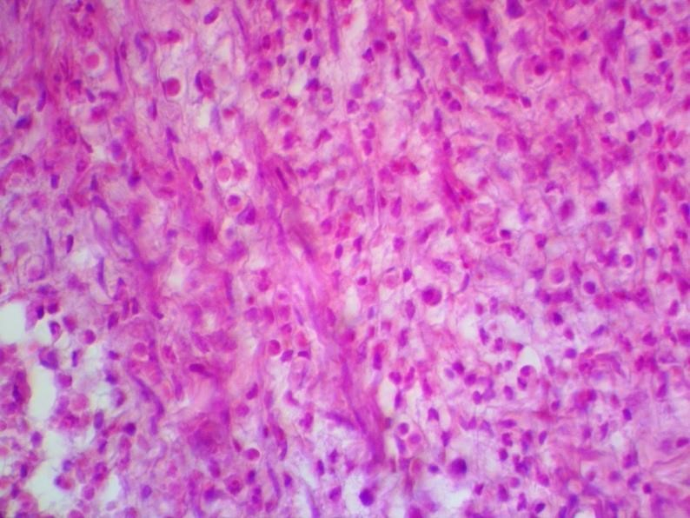

Сүрөт 3.4. Микропрепарат. 30-күнү тамыр каналын убактылуу обтурациялоо үчүн алтын наноэритмесин колдонуу гематоксилин-эозин менен боѐлгон. Чоңойтуу х 410.

Алтын наноэритмесин колдонуунун 30-күнүндө периодонттун катуу сезгенүүсү байкалган. Периодонттун негизги структуралары, тактап айтканда тутумдаштыргыч була ткань, негизинен калың коллаген буласынан курулган майда сыныктар түрүндө сакталган, бирок серпилгич жипчелер да бар. Була жипчелер арасында мезенхимиялык клеткалары бар жана сезгенүү катары лимфоциттер жана лейкоциттер басымдуу байкалат. Тиштин тамырынын цементи түз эмес, тиштүү. Дентиндик каналчалар ыкталбаган бөлүкчөлөрдөн түзүлгөн жана дайыма эле ачык көрүнө бербейт. Белгилүү болгондой, периодонтто кан тамырлар жок, бирок биздин байкоолорубуз боюнча периодонтто орто калыңдашкан бир гана кан тамырлар пайда болгон, кээ бир тамырларда кандын элементтери жок. Сыягы, кан тамырлардын периодонттун ичине кирип кетиши тиштин былжыр челинен пайда болот, бирок тиш тамырынын башындагы нервдик- тамыр түйүнүнөн да пайда болушу мүмкүн. Ошентип, алтын нано эритмесин колдонуунун 15-күнүндө сезгенүү процесси дагы деле байкалат, бирок орточо деңгээлде билинет. Башталып келе жаткан ириңдөө процесстин сүрөттөлүшү.

Периодонттун тутумдаштыргыч тканынын негизи ар түрдүү калыңдыктагы аралчалар түрүндө сакталып, алар коллаген жана серпилгич була жипчелердин фиброздуу түзүлүштөрүнөн курулган жана анда коллаген басымдуулук кылат. Була жипчелердин багыты ар түрдүү, алардын арасында серпилгич була жипчелердин саны аз. Була жиптүү түзүлүштөрдүн арасында мезенхималдык клеткалардан тышкары дагы лимфоиддик клеткалар жана көп сандагы лейкоциттер бар. Тиш этинин калыңдаган эпителийи жоон болуп калыңдаган. Тиштин тамыр астындагы цементи тегиз эмес, атрофияланган одонтобласттар дээрлик байкалбайт. Дентин каналдары майланган. Тиштеги периодонт ар кандай калыңдыктагы фрагменттерде сакталган, алар кадимкидей эле аз өлчөмдө серпилгичтүү көп багыттуу коллаген була жипчелеринен турат. Периодонттун калыңдыгында кээ бир жерлерде клеткалык инфильтраттар, негизинен лейкоциттер менен лимфоиддик элементтерден көп санда сакталган. Периодонттогу тамырлар сейрек кездешет, алар коюуланып, бош турат. Тиштин тамыр цементи тегиз эмес, айрым жерлеринде желип калган. Сүрөт дистрофиялык мүнөздө, көп сандагы дентин каналчалары детрит менен бүтөлгөн. 410 өлчөмдө чоңойтулган. Гематоксилин эозин

боѐгу. 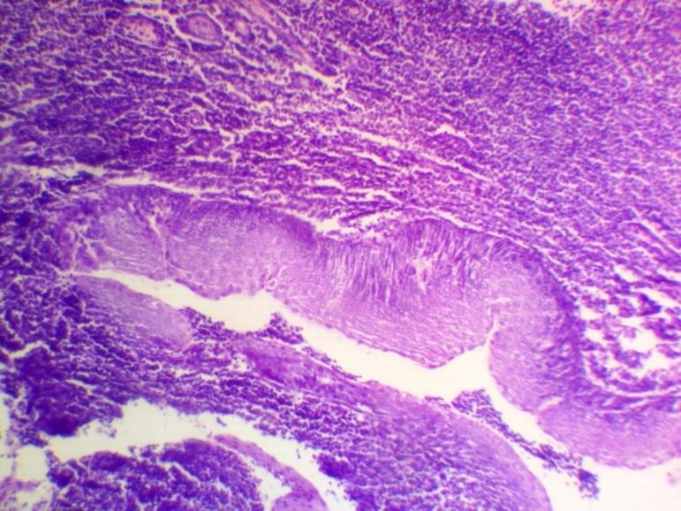

Сүрөт 3.5. Микропрепарат. 30-күнү убактылуу обтурация үчүн күмүш нано эритмесин колдонуу. гематоксилин-эозином боѐгу. Чоңойтуу х 410.

Күмүш нано эритмесин колдонуунун 30-күнүндөгү морфологиялык сүрөт мурунку байкоолорго көп жагынан окшош, бирок биздин оюбузча, кээ бир олуттуу айырмачылыктары бар. Биринчи кезекте, периодонттун сезгенүү көрүнүштөрүнүн так көрүнгөндүгү. Морфологиялык сүрөттүн бирдей болгону менен бул байкоо тобунда лимфоиддик элементтер жана лейкоциттер менен инфильтрация көбүрөөк байкалат. Мезенхимдик клеткалардын көбөйүшү ошол эле мезгил ичинде алтын нано эритмеси менен дарылоого караганда бир кыйла жогору. Периодонт була жипчелүү структураларды камтыйт, анда серпилмелүү була жипчелер басымдуулук кылат. Периодонттук строма шишиген (сүрөт 3.7). Аларда бөтөн, таанылгыс бөлүкчөлөр болгондуктан дентин түтүкчөлөрү так аныкталбайт жана « будамай». Тиштин тамырынын цементи бир калыпта эмес, тиштүү, бул периодонттогу сезгенүү процесси тиштин цементин жабыркатат дегенди билдирет десе болот. Периодонттун калыңдыгында кан жана тамыр жаракалары бар жалгыз кан тамырлар, б.а. өсүп келе жаткан тамырлар табылган. Биздин оюбузча периодонтто тамырлардын пайда болушунун 2 жолу бар, биринчиси - тамырлар тиштин былжыр челинин капталынан, негизинен тамырдын башындагы нейро-кан тамыр байламтасынын капталынан өсөт. Экинчи жолу - тамырлар периодонталдык аймакта пайда болот. Кандай болгон күндө да пародонттун васкуляризациясы тиштин тамырынын тегерегиндеги сезгенүү процессинин жүрүшүнө оң таасирин тийгизет.

Бул топтун кээ бир учурларында тиштин былжыр челинен периодонтко кирип өсүп кеткен көп катмарлуу жалпак эпителийдин фрагменттери табылган.

Гистологиялык сүрөттөөсү мурунку топтун байкоолоруна окшош, бирок олуттуу айырмачылыктар да бар. Периодонт жаш тутумдаштыргыч ткань клеткаларына бай болгон була жипчелүү тутумдаштыргыч ткандан турат. Периодонтто лимфоиддик клеткалардын инфильтраттары сакталган, алардын арасында лейкоциттер бар, бирок була жипчелердин көбү коллагендик жана серпилгич була жипчелерден турат. Тиш тамырынын цементинин калыңдыгы бирдей эмес жана тиштүү. Дентиндик каналчалар көрүнбөйт, жарым-жартылай сакталган, периодонт зонасында сезгенүү процессинин сүрөттөлгөн.

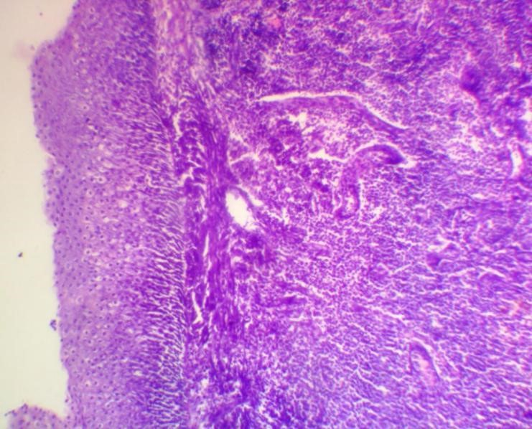

Сүрөт 3.6. Микропрепарат. 30-күнү жез нано эритмесин колдонуу.

гематоксилин-эозин менен боѐлгон. Чоңойтуу х 410.

Периодонттук жаралардын морфологиялык сүрөтү бардык байкалган учурларда бирдей, алардын ортосундагы айырма патологиялык өзгөрүүлөрдүн так көрсөтүлгөндүгүндө. Ушул себептен улам, ар кандай дарылоо ыкмаларын колдонууда периодонтиттин морфологиясын сүрөттөөдө биз периодонттун структуралык өзгөрүүлөрүн мүнөздөгөн белгилүү бир бирдиктүү алгоритмди карманууга аргасыз болобуз.

Бул топтогу периодонт фрагменттелип майдаланган, була жипчелүү түзүлүштөрдүн жайгашуусу башаламан, була жипчелери түрдүү калыңдыкта, серпилгич була жипчелер басымдуулук кылат. Була жиптүү түзүлүштөрдүн ортосунда клеткалык инфильтраттар, негизинен лимфоиддик клеткалар бар, алар айрым жерлерде кыйла массивдүү. Клеткалык курамы гетерогендүү, лимфоиддик элементтерден тышкары лейкоциттер, фиброциттер жана фибробласттардын бир топ саны бар. Клеткалык курамы гетерогендүү, лимфоиддик элементтерден тышкары лейкоциттер, фиброциттер жана фибробласттардын бир топ саны бар. Майда ажырап кеткен чоң эмес жерлер кездешет, ошондой эле киста сымал көңдөйлөр бар. Бул түрдүү клеткалардын арасында коюуланган тамырлар бар, алардын айрымдарында кан элементтери да бар. Дентиндин түзүлүшү бузулган: дентин түтүкчөлөрү детрит менен бүтөлүп, дентин түзүмүн бир аз "будамай шыбап" кылып көрсөтөт. Коллаген була жипчелеринин кадимки структурасы айрым жерлерде бузулат, алардын сызыктары көрүнбөйт, бул була жипчелерди бир тектүү кылат. Тиштин тамырынын цементи жука, башка байкоолордогудай эле, тегиз эмес, тиштүү.

Бул группада тиш тамырдын жанындагы ткандардын негизги түзүмдөрүнүн, анын ичинде цемент жана дентин сыяктуу катуу тиш ткандарынын эң айкын бузулушу байкалат. Дентиндин структурасынын бузулушу, дентин каналчаларынын дээрлик көрүнбөй, клеткалык инфильтраттары бар катуу була жиптүү тутумдаштыргыч ткандардын фрагменттери, негизинен лимфоиддик катарлар кездешет. Пролифераттар жана мезенхималдык клеткалардын болушу. Чоңойтуу 400, боѐгу гематоксил-эозин.

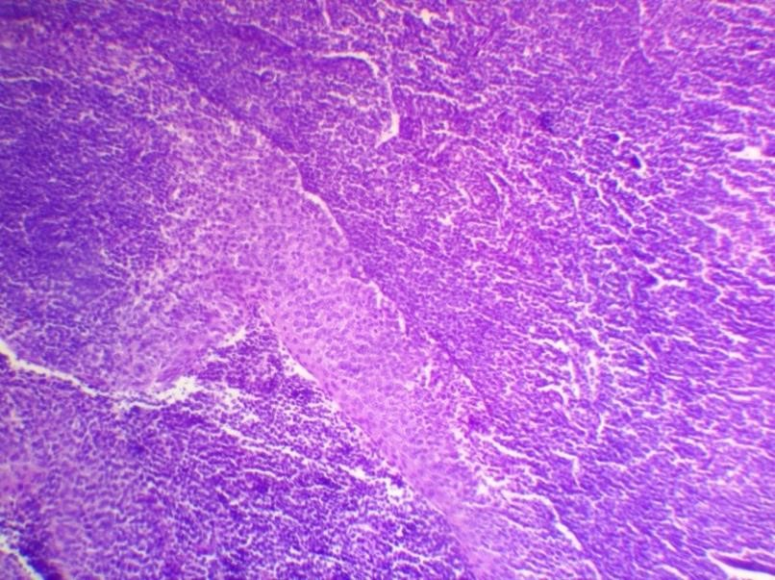

Сүрөт 3.7 Микропрепарат. Контролдук топтун байкоосу 30-күн.

гематоксилин-эозин боѐгу. Чоңойтуу х 410.

30-күнү контролдоо тобундагы морфологиялык изилдөөнүн жыйынтыгы

30-күнү контролдоо тобунун периодонттун морфологиясы.

Периодонттун негизги структуралык компоненттери сакталган. Периодонт ар кандай даражадагы лимфолейкоциттик клеткалардан: фибробласттар жана фиброциттер менен интенсивдүү инфильтрацияланган катуу булалуу тутумдаштыргыч ткандан турат. Периодонттук ткандын калыңдыгында эски кан агуулардан кийин күрөң пигменттин кесектери, ошондой эле кан агуунун жаңы очоктору пайда болот. Кээ бир байкоолордо тиштин былжыр челинен периодонтко көп катмарлуу жалпак эпителий жана кан тамырлар өсөт. Тиштин тамырынын цементи эрозияга учурап, дентин каналдарындагы детрит жылмакай эмес. Кээ бир байкоолордо периодонтто цемент сымал заттын анча чоң эмес фрагменттери байкалат.

Ошентип, контролдук тобунда 30-күнү байкоо учурдагы сезгенүү процессинин сүрөттөлүшү белгиленген.

Периодонт ар түрдүү калыңдыктагы коллаген була жипчелери менен берилген, чоң эмес фрагменттер түрүндө сакталган, периодонттун калыңдыгында аралдарда лимфа-лейкоциттик инфильтраттар сакталган, периодонт кан агуу менен, дентин желип кеткен. Тиштин тамырынын цементинде бошоп кеткен жерлер көрүнөт. Толук кандуу түрүндөгү катуу жайылган диффуздуу сезгенүү.

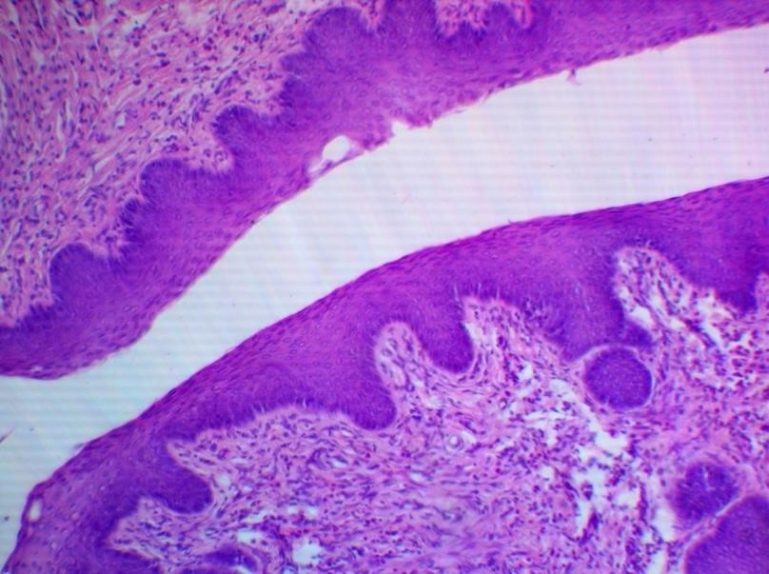

Сүрөт 3.8. Микропрепарат. КК туруктуу обтурациялангандан кийин 45 күн бою алтын нано эритмесин колдонуу.

гематоксилин-эозин менен боѐлгон. Чоңойтуу х 410.

**Алтын наноэритмесин колдонуп КК туруктуу обтурациялангандан кийинки 45-күнүндөгү морфологиялык изилдөөнүн жыйынтыгы.** Алтын нано эритмеси менен тиштин тамыр каналдарын туруктуу обтурациялоонун 45-күнүндөгү периодонт. Гистологиялык сүрөттөө обтурациянын 30-күнүндөгүдөн байкаларлык айырмаланат. Периодонттун калыңдыгы ар кандай, тамырдын баш жагына жакын жеринде бир аз калың. Ошондой эле, башка байкоолордогудай эле, ал катуу булалуу тутумдаштыргыч ткандан курулган, коллаген тибиндеги була жипчелер басымдуулук кылат, алардын жайгашуусунда белгилүү бир багыт жок. Периодонттун калыңдыгында лимфоиддик клеткалардын жана лейкоциттердин майда инфильтраттары сакталган. Байкоо жүргүзүүнүн 15-күнүнө салыштырмалуу сезгенүү өзгөрүүлөрүнүн оордугу байкаларлык төмөн. Периодонтто була жиптүү структуралар басымдуулук кылат, жалгыз тамырлар бар. Тиш тамырындагы цементтин калыңдыгы бирдей эмес, эрозияга учураган, тиш тамырынын өйдө жагына жакыныраак, орточо калыңдаган. Периодонттун калыңдыгында көптөгөн тутумдаштыргыч ткань клеткалары: фибробласттар жана фиброциттер бар. Негизинен, периодонттун мүнөздөмөлөрү тамыр каналдарын алтын нано эритмеси менен жабуунун 45-күнүндө эритме сезгенүүнүн жүрүшүнө оң таасирин тийгизет жана анын интенсивдүүлүгү бир кыйла төмөндөйт деп айтууга болот. Байкоолордун ортосундагы айырма майда-чүйдөсүнө чейин, тактап айтканда, өтө чектелген мейкиндикте: тиш менен төмөнкү жаак сөөктүн альвеолярдык процессинин ортосунда. Бул аралыкта тамырлардын жоктугу сезгенүү процессинде гистологиялык өзгөрүүлөрдүн оригиналдуулугун жана тартыштыгын аныктайт.

Микроскопиялык сүрөттөө мурунку сүрөттөн көп жагынан айырмаланат, тиш тамырынын периодонттук катмары ар кандай калыңдыктагы фрагменттерде сакталган, тамырдын баш жагына жакыныраак фрагменттери бир аз чоңураак. Периодонт коллаген була жипчелери басымдуулук кылган катуу булалуу тутумдаштыргыч ткандан түзүлгөн. Туташтыргыч ткандардын арасында лимфоиддик элементтердин чоң эмес инфильтраттары, бирден лейкоциттер бар. Периодонттогу тамырлар, тиш тамырындагы цементтин калыңдашы.

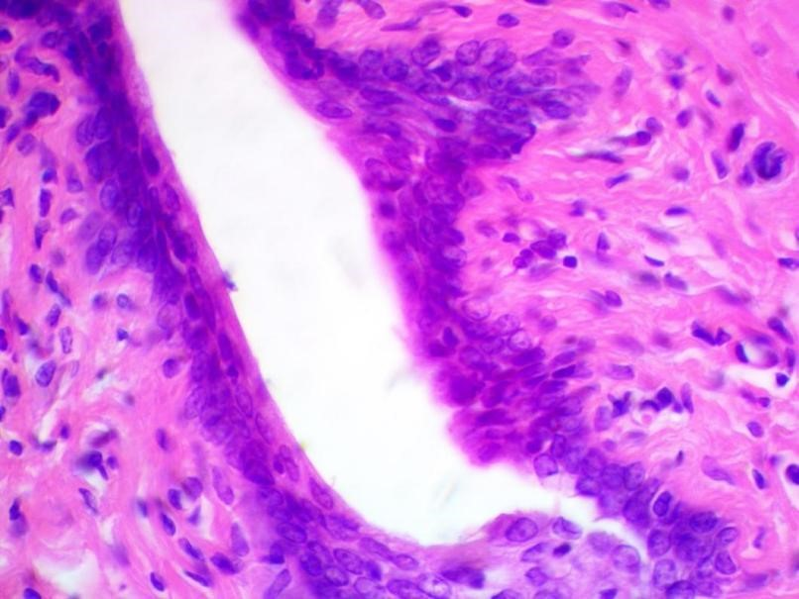

Сүрөт. 3.9. Микропрепарат. КК туруктуу обтурациялангандан кийин 45 күн бою алтын күмүш эритмесин колдонуу. гематоксилин-эозин боѐгу. Чоңойтуу х 410.

Тамыр каналдарын күмүш нано эритмеси менен жабуунун 30күнүндөгү периодонттун сүрөтү мурунку байкоолордогудай эле өзгөрүү менен гана чектелип, гистологиялык схемалардын көп түрдүүлүгү менен айырмаланбайт жана буга чейинки гисталогиялык сүрөттөөлөрдөн чоң айырмасы жок. Айырмачылыктар сезгенүү процессинин сапаттык жана сандык көрүнүштөрүнө гана тиешелүү.

Периодонт тартиби жок жайгашкан була жипчелерден, негизинен коллагенден турган катуу булалуу тутумдаштыргыч ткандан турат. Периодонттун калыңдыгында лимфолейкоциттик инфильтраттар байкалат, байкоонун 30-күнүнө салыштырганда байкаларлык азыраак.

Инфильтраттар тамыр каналынын обтурациясынын 30 күнүндөгүдөй диффузиялык эмес, чектелген очоктор түрүндө локализацияланган. Тиш цементинин калыңдыгы бир калыпта эмес, кээ бир жерлерде кыйла ичке. Периодонтто лимфоиддик клеткалар менен лейкоциттерден тышкары көп сандагы мезенхималдык клеткалар: фибробласттар жана фиброциттер бар. Бул топтун кээ бир учурларында периодонтто тамырлар кездешет, белгилүү болгондой алар периодонт үчүн таптакыр мүнөздүү эмес.

Ошентип, периодонттогу сезгенүү процесси тамыр каналдарын күмүш нано эритмеси менен жабуунун 30-күнүнө салыштырганда байкаларлык азайган. Сезгенүү диффузиялык эмес, очоктуу болуп, сезгенүү лимфоциттерине жана лейкоциттерине караганда тутумдаштыргыч ткандын клеткалары үстөмдүк кыла баштаган. Периодонттогу табылган өзгөрүүлөрдүн гистологиялык сүрөтү репаративдик процесстерди көрсөтөт.

Тиште периодонт сакталган, негизинен тиш тамырынын апикалдык бөлүгүнө жакыныраак жерде. Буга чейинки сүрөттөөдөн айырмаланып, периодонт орточо сезгенүүсү бар коллаген була жипчелеринен жана кисталар сыяктуу микро көңдөйлөрдөн турат. Кээ бир жерлерде периодонтто майда лимфоиддик топтолуулар сакталган. Башка байкоолор менен салыштырганда, бул учурда микротамырлардын бирдиктүү калыңдашы байкалат. Цемент тиштүү жана ичкерген, дентин каналчалары дайыма эле айырмаланбайт жана көбүнчө бүдөмүк.

# Корутунду

КК толтуруунун ар кандай мезгилдеринде өнөкөт периодонтитти дарылоонун натыйжалуулугу боюнча адабият маалыматтардын жыйынтыгы боюнча биз экспозициянын оптималдуу мөөнөтү жана ККдагы кальций гидроксидин алмаштыруунун көлөмү боюнча сунуштарын тапкан жокпуз. Ушуга байланыштуу биз клиникалык жана морфологиялык изилдөө жүргүзүүнү чечтик, анын максаты өнөкөт периодонтитти кальций гидроксид аркылуу алтындын, күмүштүн жана жездин нано эритмелери менен менен дарылоонун оптималдуу ыкмасын иштеп чыгуу жана ишке киргизүү болду. Микробиологиялык изилдөөнүн натыйжалуулугунун ишенимдүүлүгүн камсыз кылуу үчүн узак мөөнөттүү клиникалык жана рентгендик натыйжаларга талдоо жүргүзүлдү. Өнөкөт периодонтиттин деструктивдүү формаларында КК микрофлорасына кальций гидроксидинин таасиринин оптималдуу мөөнөтүн аныктоо үчүн микробиологиялык изилдөө жүргүзүлгөн. Иштелип чыккан ыкманы колдонуу менен өнөкөт периодонтиттин деструктивдүү формаларын дарылоодо ККны убактылуу обтурациялоо үчүн алтын, күмүш жана жездин кальций гидроксиди менен нано эритмелеринин антисептикалык таасири максатында ККны узак мөөнөттүү дарылоо ыкмасын колдонуу менен микробиологиялык изилдөөдө, ал Streptococcus mutans дарылоодо алтындын нано эритмеси колдонулганга чейинки топто 30 (100,0%) бейтапта факультативдик микроорганизмдер аныкталганы белгиленген. Кальций гидроксиди аркылуу алтын нано эритмеси менен убактылуу обтурациядан кийин 1 жумадан кийин жайылган Streptococcus mutans 10 (33,3%) бейтапта бар болуп, ал эми азайышы 20 (66,7%) бейтапта аныкталган. Дарылоо алдында 25 (83,3%) оорулууда Streptococcus salivarius аныкталган, каналды убактылуу обтурациялоодон кийин 18 (60,0%) бейтапта жайылган микроорганизмдердин саны кыйла азайып, 12 (40,0%) бейтапта факультативдик анаэробдор аныкталган. КК убактылуу обтурация дарылоого чейин Lactobacillus spp 22 (73,3%) бейтапта бар экендиги аныкталган. Клиникалык топто, күмүштүк нано эритмеси берилип дарылаганга чейин Streptococcus mutans 30 (100,0%) бейтапта болгон. Алтындын нано эритмеси менен кальций гидроксиди менен 1 жумадан кийин убактылуу обтурациядан кийин 17 (57,7%) бейтапта аныкталып, 13 (43,3%) бейтапта жайылган Streptococcus mutans азайган. Дарылоо алдында 30 (100%) бейтапта Streptococcus salivarius аныкталды, каналды убактылуу обтурациялоодон кийин 15 (50,0%) бейтапта жайылган микроорганизмдердин саны кыйла азайды, 15 (50,0%) пациентте факультативдик анаэробдор аныкталган. КК убактылуу обтурация дарылоого чейин Lactobacillus spp 22 (73,3%) бейтапта бар экендиги аныкталган.

Алтындын нано эритмеси колдонулган биринчи топто дарылоого чейинки периапикалдык индекс 3,1±0,14 баллды, 6 айдан кийин туруктуу обтурациядан кийин 2,0±0,14 баллды түздү. Узак мөөнөттүү дарылоонун жыйынтыгы 12 айдан кийин 1,2±0,09 баллды түздү (p<0,05).

Экинчи топто нано күмүш эритмеси колдонулган дарылоого чейинки периапикалдык индекс 2,8±0,11 баллды түзсө, эндодонтиялык дарылоодон 6 айдан кийин 2,0±0,12 баллга чейин төмөндөгөн (p<0,05). 12 айдан кийин PAI 1,4±0,09 баллды түздү (р<0,05), бул мурунку рентгендик изилдөөгө караганда кыйла аз.

Дарылоого чейин, жездин нано эритмеси колдонулган үчүнчү топтогу периапикалдык индекс 2,9±0,12 пунктка туура келген. 6 айдан кийин индекс 2,1±0,14 пунктка чейин төмөндөгөн, ал эми 12 айдан кийин PAI 1,2±0,09 пунктка чейин бир топ төмөндөгөн (p<0,05).

Изилдөөнүн контролдук тобунда дарылоого чейинки PAI 2,9±0,10 баллды түздү (p<0,05). 6 айдан кийин 2,0±0,13 пунктка чейин олуттуу деле төмөндөгөн жок. 12 айдан кийин периапикалдык индекс 1,2±0,08 баллды түздү (p<0,05).

**ПРАКТИКАЛЫК СУНУШТАР:**

1. Пародонтиттин өнөкөт түрлөрүн эндодонтиялык дарылоодо врач - стоматологдун күнүмдүк практикасында жездин, күмүштүн жана алтындын нано эритмелери менен кальций гидроксиди менен убактылуу жана туруктуу толтуруунун иштелип чыккан ыкмасын колдонуу сунушталат.
2. Иштелип чыккан дарылоо методун ишке киргизүү 2 жумалык мөөнөткө ККга кальций гидроксидин киргизүүнү алмаштыруу менен дарылоо сеанстарынын санын кыскартууга мүмкүндүк берет.
3. Периапикалдык жерлерде деструктивдүү өзгөрүүлөр болгондо, ККны эффективдүү антисептикалык дарылоого жетишүү үчүн механикалык тазалоо аяктагандан кийин алтын, күмүш жана жездин нано эритмелери менен чайкоо сунушталат.

**СПИСОК ОПУБЛИКОВАННЫХ РАБОТ ПО ТЕМЕ ДИССЕРТАЦИИ:**

1. **Шайымбетова, А. Р.** Применение нанораствора золота при лечении хронического деструктивного периодонтита [Текст] /А.Р. Шайымбетова, И. М. Юлдашев, С. К. Сулайманкулова // Вестник Кыргызской государственной медицинской академии. - 2017. - № 6. –

С.153-154; То же [Электронный ресурс]. – Режим доступа: https://www.elibrary.ru/item.asp?id=32738429

1. **Шайымбетова, А.Р.** Лечение хронического верхушечного

периодонтита (обзор литературы) [Текст] / А. Р. Шайымбетова // Вестник Кыргызско-Российско Славянского университета. - 2017. – Т. 17. - № 7. - С. 84-87; То же [Электронный ресурс]. – Режим

доступа: https://www.elibrary.ru/item.asp?id=29816662

1. **Шайымбетова, А.Р.** Клинико-рентгенологическое исследование лечения хронического периодонтита [Текст] / А. Р. Шайымбетова // Вестник Кыргызско-Российско Славянского университета. - 2017. – Т. 17. - № 3. - С. 79-80; То же [Электронный ресурс]. – Режим

доступа: https://www.elibrary.ru/item.asp?id=29114313

1. **Шайымбетова, А.Р.** Лечение хронического деструктивного апикального периодонтита с применением наночастиц золота / А. Р. Шайымбетова [Текст] // Вестник Кыргызской государственной медицинской академии. – 2018. - № 3. - С. 131- 134; То же

[Электронный ресурс]. – Режим доступа: https://www.elibrary.ru/item.asp?id=35710406

1. **Шайымбетова, А. Р.** Сравнительная характеристика эффективности лечения хронического деструктивного периодонтита с применением нанораствора золота [Текст] / А. Р. Шайымбетова, И. М. Юлдашев, С. К. Сулайманкулова // Наука, новые технологии и инновации

Кыргызстана. – 2019. - № 7. - С. 99-102; То же [Электронный ресурс]. – Режим доступа: https://www.elibrary.ru/item.asp?id=40103157

1. **Шайымбетова, А.Р**. Клинико-экспериментальная оценка при лечении хронического периодонтита у лабораторных животных. / А. Р. Шайымбетова, С. К. Сулайманкулова // Вестник КыргызскоРоссийско Славянского университета. - 2020. - Т. 20. - № 9. - С. 103-

106; То же [Электронный ресурс]. - Режим доступа:

https://www.elibrary.ru/item.asp?id=44310524

1. **Шайымбетова, А. Р.** Клиническая эффективность применения нанораствора меди при лечении деструктивных форм хронического периодонтита [Текст] / А. Р. Шайымбетова // Путь науки. -

Волгоград, 2021. - № 7. - С. 57-60.

1. **Шайымбетова, А. Р.** Применение нанораствора серебра при лечении хронического периодонтита методом пролонгированной обработки корневых каналов [Текст] / А. Р. Шайымбетова, И. М. Юлдашев, С. К. Сулайманкулова // Международный журнал прикладных и фундаментальных исследований. – Москва, 2022. - №

9. - С. 36-39; То же [Электронный ресурс]. - Режим доступа: https://www.elibrary.ru/item.asp?id=49503995

1. **Шайымбетова, А. Р.** Отдаленные результаты лечения хронического верхушечного периодонтита [Текст] / А. Р. Шайымбетова, Д. Б. Шаяхметов, С. К. Сулайманкулова // Вестник Кыргызско-Российско Славянского университета. - 2023. - Т. 23. - № 5. - С. 94-97; То же

[Электронный ресурс]. - Режим доступа:

https://www.elibrary.ru/item.asp?id=54177429

1. **Шайымбетова, А. Р.** Клинический случай эндодонтического лечения хронического периодонтита с использованием нанораствора золота [Текст] / А. Р. Шайымбетова, Д. Б. Шаяхметов, С. К. Сулайманкулова // Известия Национальной Академии наук

Кыргызской Республики. - 2023. - № 1. - С. 205-209; То же

[Электронный ресурс]. - Режим доступа:

https://www.elibrary.ru/item.asp?id=54177429

## РЕЗЮМЕ

**диссертации Шайымбетовой Алтынай Рысбековны: на тему: «Эффективность лечения хронического периодонтита пролонгированной обработкой корневых каналов с использованием нанорастворов меди, серебра и золота» на соискание ученой степени кандидата медицинских наук по специальности 14.01.14 - стоматология**

**Ключевые слова:** периодонтит, корневые каналы, нанорастворы меди, серебра и золота.

**Объект исследования.** 120 пациентов с хроническими формами периодонтита. 30 пациентов контрольная группа, основная группа по 30 пациентов с применением нанорастворов золота, серебра и меди, 40 животных для морфологического исследования.

**Предмет исследования**. Клинико-морфологическая и микробиологическая оценка эффективности комплексного лечения хронического периодонтита, анализ воздействия нанорастворов золота, серебра и меди при временной и постоянной обтурации корневых каналов.

**Цель исследования.**Модифицированиеметода лечения деструктивных форм хронического периодонтита с использованием нанорастворов золота, серебра и меди.

**Методы исследования и аппаратура:** морфологическое исследование микропрепаратов для регенерация апикальной части корня зуба, после моделирования воспалительного процесса в области нижней челюсти у всех 40 экспериментальных животных. В клиническом исследовании: бактериологическое, гистологическое, стоматологическое.

**Полученные результаты и их новизна:** впервые разработана методика лечения деструктивных форм хронического периодонтита с применением нанорастворов золота, серебра и меди при временной и постоянной обтурации корневых каналов. Впервые проведен сравнительный анализ нанорастворов золота, серебра и меди для лечения деструктивных форм хронического периодонтита с использованием микробиологического и клинико-рентгенологического методов анализа.

**Рекомендации по использованию: п**ри наличии деструктивных изменений в периапикальных участках для достижения эффективной антисептической обработки корневого канала, рекомендуется проводить промывание нанорастворами золота, серебра и меди после завершения механической обработки.

**Область применения**: стоматология

Тираж 50 экз. Бумага офсетная.

Формат бумаги 60 х 90/16. Объем 1,5 п. л.

Отпечатано в ОсОО «Соф Басмасы» 720020, г. Бишкек, ул. Ахунбаева, 92